**推荐书籍**

1. **书籍名称**：《亲密关系》
2. 封面图：

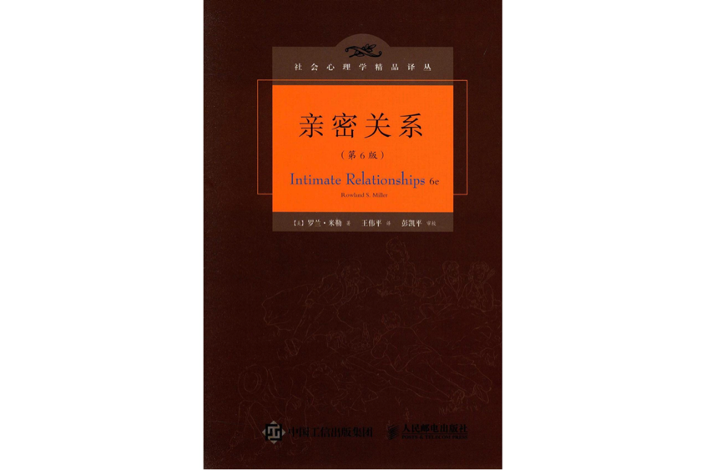

1. **书籍简介：**作者通过这本书详细的谈论了亲密关系中的异性关系、同性伴侣、友谊、婚姻、冲突、权力与暴力、分手、离婚、修复关系、沟通等诸多方面的问题。在书中，关于爱情，作者介绍了其最核心的问题就是双方是否互相信任、理解和支持。恋人只有互相信任和支持，爱情才能矢志不渝。而通过本书，作者还教会了读者如何建立健康的沟通模式、处理不同性格的冲突、克服过去的阴影等问题，让我们在亲密关系中不再迷茫。
2. **作者简介**：

罗兰•米勒（Rowland S. Miller），美国萨姆休斯顿州立大学心理学教授，1973年获康奈尔大学心理学学士学位，分别于1976年和1978年获佛罗里达大学社会心理学硕士和博士学位。自1978年至今一直在萨姆休斯顿州立大学讲授亲密关系课程，因教学与研究优秀曾获人际关系研究国际协会的教学奖等。米勒教授还著有《尴尬：日常生活中的镇定与险境》一书。

1. **推荐理由**：作者通过这本书告诉我一个道理：大部分人都需要依赖着关系而活着。亲密关系不止包括爱情，还包括友情和亲情，不同的感情的维持方法亦是不同的，它教会了我如何更好的去维系不同的亲密关系。此外，这本书还回答了我的一个疑问：既然我们已经拥有了友情和亲情，为什么还需要爱情呢？因为爱情是人们成长的重要渠道。通过恋爱中的冲突和沟通，人们可以深入了解自身价值、信仰和缺点，得到自我反省。随着情感和处理方式的变化，恋爱也促进理性上的强化。所以这本书或许可以解决读者关于亲密关系的很多疑问，值得一读。
2. 延伸阅读

爱的艺术

(美) 艾里希·弗洛姆著

上海译文出版社，2019

B84-06/5564A

文理馆

图文：刘静娅 2021级本科 华西临床医学院

审校：韩夏 马梦灵